ЗАЧЕТ 2 8 класс

Вариант 1
1. Прочитайте текст и выполните задания.
Природная зона тундра расположена в основном за Полярным кругом и ограничена с севера арктическими пустынями, а на юге переходит в лесотундру и лесную зону. Она находится в субарктическом поясе между 68º и 55º северной широты. Слово «тундра», в переводе с финского, означает «безлесная, голая возвышенность». В России тундра занимает побережье морей Северного Ледовитого океана и прилегающих к нему территорий, это около 10% всей территории страны. Выделяются следующие типы тундры, имеющие характерную растительность:
а) арктическая тундра (господствуют болотистые почвы и мохово-лишайниковые растения);
б) субарктическая тундра или типичная средняя тундра (моховые, лишайниковые и кустарничковые растения, ягоды);
в) лесотундра или южная тундра (низкорослые многолетние кустарниковые растения — карликовая береза, кустистая ольха, различные виды карликовой ивы, а также ягоды и грибы).

1.1. Продолжите предложение: (1 б.) Тундра – это ________________________________

_______________________________________________________________________________________________________________________________________________________________________________________________________________________________________

1.2. Какие из предложенных характеристик не подходят к зоне тундры? (1 б.)___________
1) В тундре очень короткое лето со средней температурой в самом теплом месяце, июле, от +4 градусов на севере, до +11 градусов на юге;
2) Зима в тундре длинная и очень суровая, сопровождается сильными ветрами и метелями;
3) Холодные ветры дуют в течение всего года: летом — со стороны Северного Ледовитого океана, а зимой — с охлажденной материковой части Евразии;
4) Для тундры характерна вечная мерзлота, то есть промерзший насквозь верхний уровень земли, часть которой оттаивает летом лишь на несколько десятков сантиметров.
5) В зоне тундр выпадает много осадков — 600-800 мм в год. Поэтому почвы в тундре повсеместно переувлажнены.
6) Почвы в тундре обычно плодородны, но сильно заболочены из-за вымораживания суровой зимой и лишь частичного прогрева в теплое время года.
1.3. Какие виды растений произрастают в тундре? Объясните почему? (1 б.) _____________________________________________________________________________
_______________________________________________________________________________________________________________________________________________________________________________________________________________________________________
1.4. Виды хозяйственной деятельности сильно ограничены в этом районе. Перечислите те виды, которые характерны для коренного населения. (1 б.) __________________________
_____________________________________________________________________________
__________________________________________________________________________________________________________________________________________________________
1.5. Многим из нас хотелось бы познакомиться с культурой и бытом коренных народов Севера, но сделать это можно лишь во время традиционных праздников в крупных поселках и городах национальных субъектов России. Почему нет постоянных туристических маршрутов, где можно было бы посмотреть жизнь и быт народов, проживающих в тундре?(1 б.) ___________________________________________________
_______________________________________________________________________________________________________________________________________________________________________________________________________________________________________

2. Рассмотрите карту «Распределение запасов железной руды по субъектам РФ» и ответьте на вопросы.
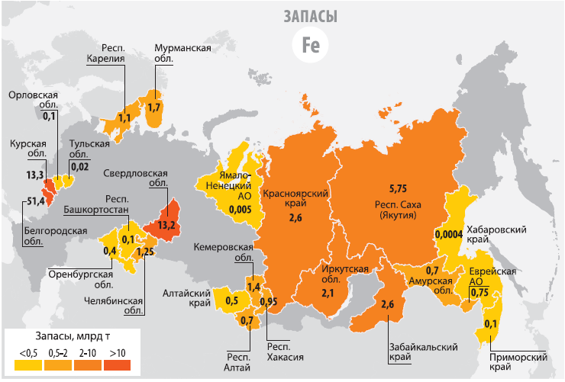

2.1. Выделите три субъекта с наибольшими показателями запасов и добычи железной руды в России: (1б.) __________________________________________________________
____________________________________________________________________________
2.2. Объясните расположение месторождений железной руды с точки зрения тектоники. (1б). _________________________________________________________________________
_______________________________________________________________________________________________________________________________________________________________________________________________________________________________________
2.3.Сравните запасы Европейской части России, включая Урал, и Азиатской территории. Объясните различия. (1б.) ______________________________________________________
_________________________________________________________________________________________________________________________________________________________________________________________________________________________________________________________________________________________________________________________________________________________________________________________________
2.4. Какие названия месторождений и районов железной руды в стране вы знаете? Перечислите 5-6 месторождений (месторождение - район). (1б.) _____________________
_______________________________________________________________________________________________________________________________________________________________________________________________________________________________________
2.5. Какие экологические проблемы связаны с добычей полезных ископаемых? Как они решаются? (1б.) _______________________________________________________________
_____________________________________________________________________________
_______________________________________________________________________________________________________________________________________________________________________________________________________________________________________

3. Вам представлена синоптическая карта. Рассмотрите карту и выполните задания.
3.1. Карта погоды составлена на 27 апреля 2013 г. В каком из перечисленных
городов, показанных на карте, на следующий день наиболее вероятно существенное потепление? (1 б.) ____________________________________________________________

1) Благовещенск 2) Магадан 3) Петрозаводск 4) Абакан 5) Сыктывкар.
3.2. Как изменится погода в ближайшие дни в Пскове и Петрозаводске? Почему? (1 б.)
_____________________________________________________________________________
__________________________________________________________________________________________________________________________________________________________

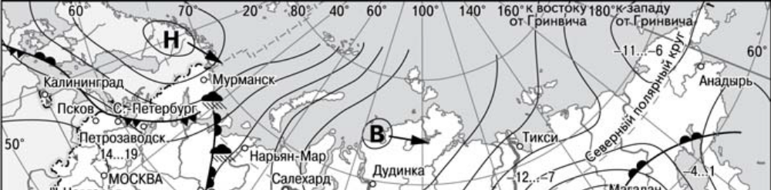
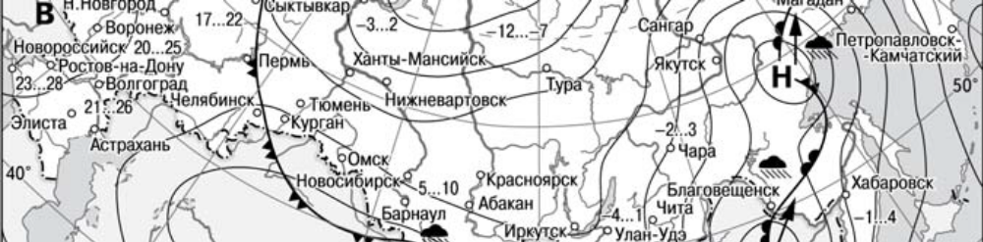
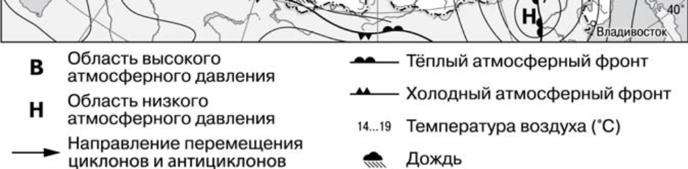

3.3. Опишите погоду в г.Дудинка в этот день. (1 б.) ________________________________
____________________________________________________________________________________________________________________________________________________________________________________________________________________________________________________________________________________________________________________
3.4. Ожидаются ли осадки на побережье Черного моря? Почему? (1 б.) ________________
__________________________________________________________________________________________________________________________________________________________
3.5. Составьте синквейн, где ключевое слово ПОГОДА. (1 б.)
________________________________________________________________________________________________________________________________________________________________________________________________________________________________________________________________________________________________________________________________________________________________________________________________
Вариант 2

1. Прочитайте отрывок из статьи Г.А. Карпова «Чудеса камчатской природы» и выполните задания.
Здесь находится знаменитая Долина гейзеров, открытая только в 1941 г. По опросам видевших её людей, она признана природным чудом России. Долина гейзеров восхищает с первого взгляда. Многоярусная структура её котловины подчеркивается многочисленными концентрически расположенными выходами пара действующих гейзеров и пульсирующих источников.
Мощь гейзерных фонтанов поражает воображение. Таков гейзер Великан, который за 50 секунд извержения выбрасывает в воздух до 30 т воды и пара. Многоцветье гидротермально измененных пород и шлейфов термофильных сине-зелёных водорослей восхищает и притягивает взор.
По образному выражению одного кинорежиссёра, «в Долине Гейзеров зимует весна». Действительно, зимой в горной реке Гейзерной из-за отсутствия таяния снега вода теплее, чем летом, и можно купаться. Здесь весной, когда ещё вокруг лежат снега, кормится на зелёных лужайках камчатский бурый медведь. В окрестностях много соболя, горностая, лис, зайцев. В горах постоянно живут дикие бараны. На тундровых лугах можно встретить небольшие стада диких оленей.
Долина гейзеров сейчас – Мекка для туристов со всего земного шара. Их ежегодно бывает здесь до 3000 человек. В основном прилетают на вертолётах по туристическим путёвкам.
(Чудеса камчатской природы. Г.А. Карпов, доктор геолого- минералогических наук, заместитель директора Института вулканологии и сейсмологии ДВО РАН)
https://www.rgo.ru/ru/kamchatskoe-kraevoe-otdelenie/

1.1. Сформулируйте определение, что такое гейзер. (1 б.) ___________________________
_______________________________________________________________________________________________________________________________________________________________________________________________________________________________________
1.2. Долина гейзеров является частью Кроноцкого биосферного заповедника. Какие ещё «чудесные» географические объекты можно встретить на территории заповедника и полуострова в целом? (1 б.) _____________________________________________________
_____________________________________________________________________________
1.3. Какая природная зона описана автором? Приведите примеры (3-5) флоры заповедника. (1б.) _____________________________________________________________
_____________________________________________________________________________
1.4. Как вы считаете, нужно ли район благоустроить для развития туризма и сделать его более доступным для посещения? Обоснуйте свой ответ. (1б.) ________________________
_______________________________________________________________________________________________________________________________________________________________________________________________________________________________________
1.5. Приведите примеры хозяйственного использования горячих источников в России и мире, кроме упомянутого рекреационного района. (1 б.) ____________________________
____________________________________________________________________________________________________________________________________________________________________________________________________________________________________________________________________________________________________________________

2. Рассмотрите контурную карту и выполните задания.

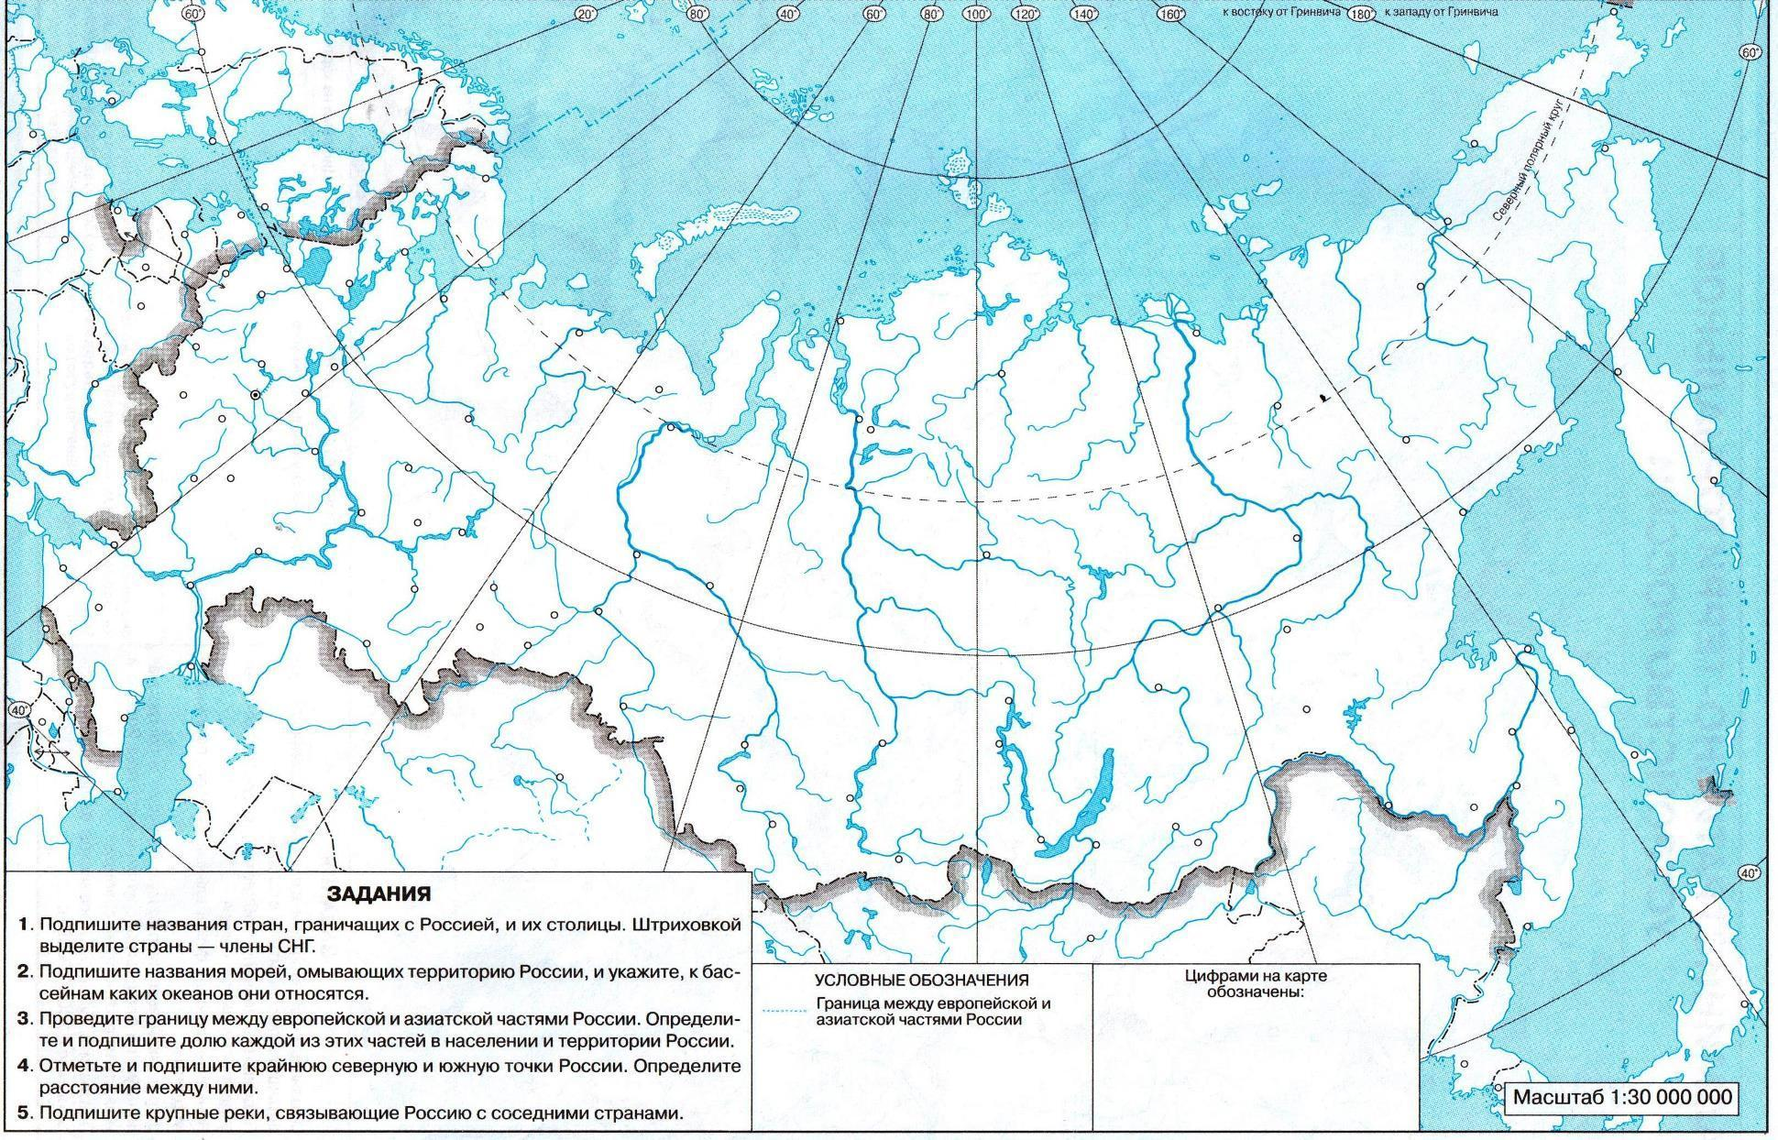
А) Амур Г) Лена
Б) Ангара Д) Колыма
В) Кама
1
4
2
5
3

2.1. Установите соответствие названия реки и её географического положения. (1 б.)
1 | 2 | 3 | 4 | 5

2.2. Выделите реки с весенним половодьем. (1 б.) _________________________________
2.3. Выделите главные реки (1 б.) ______________________________________________
2.4. Заполните таблицу? (1 б.)
Название рек | Длина,км | Площадь бассейна, тыс.км² | Годовой сток, км³ | Питание рек  (преобладающее) | Один из крупнейших притоков
1. Обь | 5410 | 2990 | 395
2. Амур | 4440 | 1855 | 355
3. Лена | 4400 | 2490 | 532
4. Енисей | 4092 | 2580 | 610
5. Волга | 3531 | 1360 | 239
2.5. Используя карту и данные таблицы, составьте рассказ (5-6 предложений) о крупнейших реках России. (1 б.)
_________________________________________________________________________________________________________________________________________________________________________________________________________________________________________________________________________________________________________________________________________________________________________________________________

3. Рассмотрите геологические профили двух равнин России и выполните задания.

1) Геологический профиль северной части Восточно-Европейской равнины.
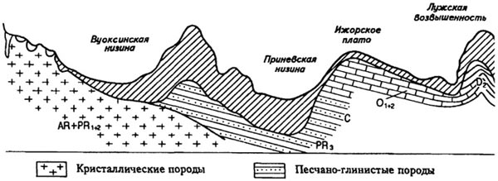

2) Геологический профиль Западно-Сибирской равнины.

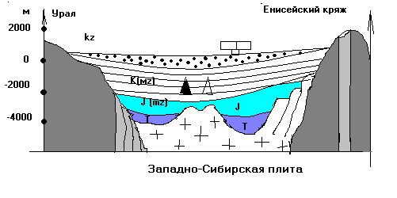
Кристаллический Осадочные
фундамент породы
1
2 ,,_______--------__……
1

2

3.1. Сравните характер залегания кристаллического фундамента на равнинах. В чем вы видите разницу? (1б.) _________________________________________________________
__________________________________________________________________________________________________________________________________________________________
3.2. Какова мощность осадочного слоя на Западно-Сибирской плите. (1б.) _____________
3.3. Чем можно объяснить богатые залежи нефти и газа на Западно-Сибирской равнине? (1б.) _________________________________________________________________________
_______________________________________________________________________________________________________________________________________________________________________________________________________________________________________
3.4. Распределите месторождения полезных ископаемых по их расположению на равнинах: Оленегорское, Уренгойское, Кузбасс, Донбасс, КМА, Сургутское, Нижневартовское, Печорский бассейн, Тихвинское.

Восточно-Европейская  равнина | Вид полезных ископаемых | Западно-Сибирская  равнина | Вид полезных ископаемых
1.  2.  3.  4.  … |  | 1.  2.  3.  4.  …
3.5. Каковы отличия в происхождении полезных ископаемых на данных равнинах? (1б.)
_______________________________________________________________________________________________________________________________________________________________________________________________________________________________________

Вариант 3
1. Прочитайте текст и ответьте на вопросы.
«Опустыниванию в той или иной мере подвержены территории в 35 субъектах Российской Федерации, - сообщил Жилкин. - В нашем регионе и в соседней Калмыкии эти процессы происходят, в основном, из-за деградации растительного покрова пастбищ. Причина – в дополнительных нагрузках на пастбища: по статистике, на астраханских чёрных землях пасутся 1, 5 млн. овец. Хотя,- заметил Жилкин, - есть основание предполагать, что цифры эти занижены – фермеры скрывают истинное количество поголовья. Кроме того, происходит движение песков в Лиманском, Наримановском, Красноярском районах.
В 2015 году в Астраханской области проведены мелиоративные мероприятия по предотвращению деградации пастбищ и опустынивания на площади 484 га в Наримановском и Лиманском районах. В текущем году мероприятия по борьбе с опустыниванием запланированы на площади 700 гектаров, - сказал глава региона.
В первом полугодии высажены саженцы джузгуна и терескена в пустынной зоне Лиманского района на площади свыше 200 га. В Красноярском районе эти работы запланированы осенью на площади 100 га. Высадки степных кустарников позволят задержать движение песков, обогатят пастбища».
(06-08-2016, пресс-конференция с представителями
районных газет губернатора Астраханской области
Александр Жилкин)
https://punkt-a.info/news/politika-i-jekonomika/pustynya- astrakhanskoy-oblasti

1.1. Какие экологические проблемы Астраханской области указаны в данном тексте? (1б.)
____________________________________________________________________________
1.2. Глава области указал основные причины данных проблем. Выделите их. (1б.)
__________________________________________________________________________________________________________________________________________________________

1.3. Какие климатические особенности данного района способствуют развитию данных проблем? (1б.) ________________________________________________________________
__________________________________________________________________________________________________________________________________________________________
1.4. Какие мероприятия по решению данных проблем проводятся, а какие, на ваш взгляд, еще можно провести (1б.) ______________________________________________________
_______________________________________________________________________________________________________________________________________________________________________________________________________________________________________
1.5. В каких ещё регионах России встречаются данные экологические проблемы? Приведите 2-3 примера. (1б.) ___________________________________________________
_____________________________________________________________________________
__________________________________________________________________

2. Рассмотрите внимательно карту Северного морского пути и выполните задания.
2.1. «Северный океан, есть пространное поле, где усугубиться может российская слава, соединенная с беспримерною пользою, чрез Изобретение восточно-северного мореплавания в Индию и Америку». Это слова великого русского ученого Михаила Васильевича Ломоносова. Что уже сбылось и сбывается из его слов в настоящее время? (1б.) ________________________________________________________________________
__________________________________________________________________________________________________________________________________________________________

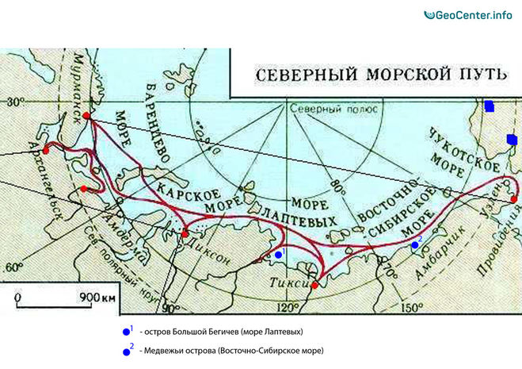

2.2. Перечислите порты, которые входят в состав Северного морского пути. (1б)
__________________________________________________________________________________________________________________________________________________________
2.3. Каково значение Северного морского пути для России? (1б.) _____________________
_________________________________________________________________________________________________________________________________________________________________________________________________________________________________________________________________________________________________________________________________________________________________________________________________
2.4. Почему активное освоение морей Северного Ледовитого океана началось лишь во второй половине XX века? (1б.) ________________________________________________
____________________________________________________________________________________________________________________________________________________________________________________________________________________________________________________________________________________________________________________
2.5. Перечислите географические объекты в Арктике у берегов России, которые названы в честь полярных исследователей как российских, так и представителей других государств (5-8). (1б.)

3. Вам представлена таблица «Размещение запасов основных видов полезных ископаемых по районам России», 2003 г. Выполните ряд заданий.
3.1. Запишите первые три крупнейших района по запасам угля в РФ. (1б.) _____________
__________________________________________________________________________________________________________________________________________________________
3.2. Расположите районы России в порядке убывания по объему запасов нефти и газового конденсата. (1б.) 1. _______________________________2.____________________________
_______________________________________________________________________________________________________________________________________________________________________________________________________________________________________
3.3. Рассчитайте долю запасов железной руды в Центрально-Черноземном районе к общероссийским запасам. (1б.) __________________________________________________

Природные районы | Железная руда (млрд.т) | Марганце-вые руды,  (млн.т) | Хроми-товые руды (млн.т) | Нефть и газ. конденсат  (млн.т) | Природный газ  (трлн. м²) | Уголь  (млрд.т)  ( в т.ч. бурый - 70%)
Россия | 55,6 | 146,3 | 7,2 | 19,481 | 48 | 201,6
Европейский Север | 2,8 | - | 1,2 | 1305 | 1,91 | 8,4
Центрально- Черноземный район | 31,7 | - | - | - | - | -
Поволжье | - | - | - | 1654 | 2,76 | -
Северный Кавказ | - | - | - | 201 | 0,36 | 6,6
Урал | 9,3 | 41,3 | 6,0 | 1835 | 1,37 | 2,1
Зап. Сибирь | 1,9 | 98,5 | - | 13 680 | 22,64 | 95,7
Вост. Сибирь | 5,3 | - | - | 320 | 0,86 | 66,9
Дальний Восток (вкл. Якутию) | 4,4 | 6,4 | - | 374 | 1,52 | 18,1

3.4. Рассчитайте, на какой период хватит запасов угля, если в 2003 году было добыто 277 млн. тонн. (1б.) ________________________________________________________________________
3.5. Используя данные таблицы, выделите районы страны наиболее богатые минеральными ресурсами. Сделайте вывод. (1б.) __________________________________
____________________________________________________________________________________________________________________________________________________________________________________________________________________________________________________________________________________________________________________

Вариант 4

1. Прочитайте записи из дневника В.К.Арсеньева (1872-1930г., российский и советский путешественник, географ, этнограф, писатель, исследователь Дальнего Востока, военный востоковед). Выполните задания.

Во время дальневосточной экспедиции Влади́мир Кла́вдиевич Арсе́ньев в своём полевом дневнике писал: «Хребет Сихотэ-Алинь имеет громадное значение и в Этнографическом, и в Зоологическом, и в Метеорологическом отношении, и с точки зрения флоры. … На Востоке олень и фазан, на западе их нет совершенно. На Западе хлеба и другие возделываемые растения созревают раньше на две-три недели, чем у моря. На западе больше снегу, здесь на востоке его почти нет. Там рыхлый, мягкий – здесь быстро обледеневает и становится куском крепким и колется при падении и при ударе. На востоке бризы – на западе их нет. На западе мошки и комары в изобилии, на востоке их значительно меньше. На востоке туман с моря – на западе его нет или чрезвычайно мало. На западе лес преимущественно хвойный, строевой, красный. На востоке более лиственный, чаще встречаются поляны и открытые места… На востоке болот меньше. На западе они почти сплошные. На востоке зима слабая, лето прохладное"» (таблица).
 | Западная часть  Сихотэ-Алиня | Восточная часть  Сихотэ-Алиня
Хлеб и др. возделываемые растения | Созревание на 2-3 недели раньше, чем на востоке | Созревание на 2-3 недели  позже, чем на западе
Цветы | Чахлые, и их значительно меньше | Много: ирисы, орхидеи и лилии, колокольчиковые и др.
Растительность | Преобладают мхи | Богаче, шире и пышнее
Лес
Бризы
Туман
Снег
Зима
Лето
http://kitap.net.ru/hisamutdinov/1.php
https://ru.calameo.com/read/00453275888e8c741a23e
1.1. Используя записи, дополните таблицу из полевого дневника исследователя. (1б.)
1.2. Какую природную зону на восточных склонах гор описывает автор? Продолжите список растений и животных, характерных для данной зоны. (1б.) __________________
_______________________________________________________________________________________________________________________________________________________________________________________________________________________________________
1.3. Объясните, почему западные и восточные склоны гор Сихотэ-Алинь очень сильно отличаются по различным признакам. (1б.) _______________________________________
_________________________________________________________________________________________________________________________________________________________________________________________________________________________________________________________________________________________________________________________________________________________________________________________________
1.4. Перечислите географические объекты (3-5), которые находятся в одном районе с горами Сихотэ-Алинь. (1б.) _____________________________________________________
_____________________________________________________________________________
1.5. В дневниках путешественника можно найти и такие строки: « Боже мой! Как бы процветала фауна и флора, если бы человека не было. И он еще осмеливается называть себя царем природы. Нет, он бич земли! Это самый ужасный хищник, беспощадный, свирепый, ужасный». Как вы думаете, какие экологические проблемы Дальнего Востока заставили бы автора повторить эти слова еще не раз. (1б.) _________________________
_______________________________________________________________________________________________________________________________________________________________________________________________________________________________________

2. Вспомните, что такое климатограмма. Рассмотрите предложенные вам климатограммы городов и ответьте на вопросы. http://referatwork.ru/category/geografiya/
2.1. Какие города расположены в одном климатическом поясе? На основании чего вы так решили? Назовите климатический пояс. (1б.) ______________________________________
____________________________________________________________________________________________________________________________________________________________________________________________________________________________________________________________________________________________________________________
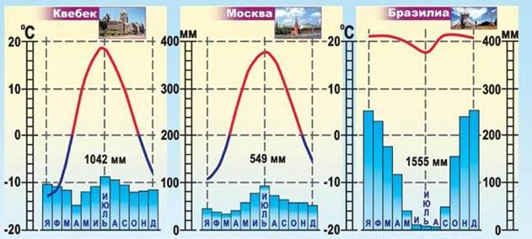

2.2. В каком или каких полушариях расположены эти три города? Что подсказало вам ответ? (1б.) __________________________________________________________________
__________________________________________________________________________________________________________________________________________________________
2.3. Назовите тип климата г.Москвы. Опишите климат города, используя данные климатограммы. (1б.) __________________________________________________________
_________________________________________________________________________________________________________________________________________________________________________________________________________________________________________________________________________________________________________________________________________________________________________________________________
2.4. Как вы думаете, континентальность климата больше проявляется в Москве или в Квебеке? В чем это выражается? (1б.) ____________________________________________
__________________________________________________________________________________________________________________________________________________________
2.5. Как вы думаете, почему в летний период осадков выпадает в Москве больше, чем зимой? (1б.) ___________________________________________________________________
_______________________________________________________________________________________________________________________________________________________________________________________________________________________________________

3. Вам представлены данные « Доля России в мировых запасах отдельных видов ископаемых»:
- Нефть — 12%
- Природный газ — 32%
- Уголь — 30 %
- Калийные соли — 31%
- Кобальт — 21%
- Железо — 25%
- Никель — 15%.

3.1. Вспомните, по какому виду полезных ископаемых Россия занимает 1 место в мире
по объему запасов и добыче? (1б.) _______________________________________________
3.2. Какой район России выделяется по запасам калийных солей? (1б.) ________________
Месторождения:____________________________________________________________________________________________________________________________________________
3.3. Оформите данные по запасам полезных ископаемых в виде диаграммы. Расположите полезные ископаемые в порядке снижения доли. (1б.)
(Масштаб вертикальный: в 1 см 10%, масштаб горизонтальный: 1 вид ископаемого 1см )

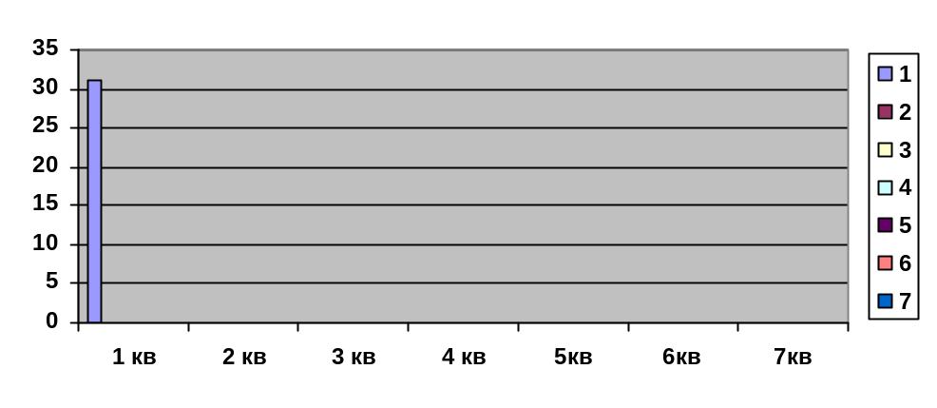

3.4. Какие виды полезных ископаемых, которыми богата Россия, вы могли бы еще назвать (5-7)? Какие из них есть в вашем регионе? (1б.) ___________________________________
_____________________________________________________________________________
_____________________________________________________________________________
3.5. Используя данные графика, определите, как менялся объем запасов нефти за счет геологоразведочных работ у нас в стране? Что можно сказать об объемах добычи нефти и газоконденсата? (1б.) ___________________________________________________________
________________________________________________________________________________________________________________________________________________________________________________________________________________________________________________________________________________________________________________________________________________________________________________________________

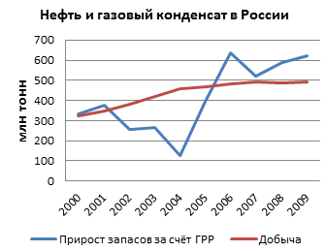

http://pamm-trade.com/poleznye-iskopaemye-rossii-4-stolpa-osnovy-syrevogo-mogushhestva/17415/

